Карточные каталоги и картотеки

Алфавитный каталог (АК)
Традиционно поиск информации в библиотеке связан с использованием системы каталогов и картотек: АК, СК, СКС.
АК предназначен для предметного поиска. В том случае когда пользователь знает название или автора издания он обращается именно к АК. С его помощью можно узнать:
– имеется ли в библиотеке конкретная книга;
– автора книги, если известно заглавие;
– названия книг того или иного автора, имеющихся в библиотеке.
Кроме этого в АК можно уточнить библиографическое описание (год, издательство, объем и пр.), узнать адрес книги (подразделение библиотеки, в котором она хранится).
• Алфавитный каталог (АК) – библиотечный каталог, в котором библиографические записи располагаются в алфавитном порядке имен (фамилий) индивидуальных авторов, наименований коллективных авторов или заглавий документов.
Алфавитный каталог прост в общении.  На каждом ящике каталога имеется этикетка с указанием букв алфавита или слогов, с которых начинается первое и последнее описание книг в данном ящике.  Внутри ящика для быстрого нахождения нужной книги применяются разделители, на которых указываются слоги, а иногда и фамилии наиболее известных авторов или начальные слова заглавий. | 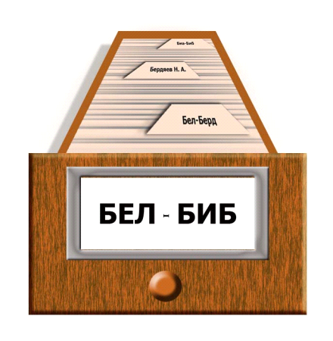
В алфавитном каталоге применяются ссылки с помощью слов «см.» или «см. также».
Они отсылают читателя от отвергнутой формы фамилии или наименования учреждения к форме, принятой в заголовке, то есть читатель, обратившись только к одной из форм описания заголовка, будет системой ссылок направлен ко всем другим заголовкам, где отражены нужные издания.
• Каталожная карточка – носитель информации в карточных каталогах и картотеках, предназначенный для оформления библиографической записи, при необходимости – других сведений. Формат каталожной карточки 75×125 мм, с отверстием в нижней части для стержня, удерживающего ее в каталожном ящике.
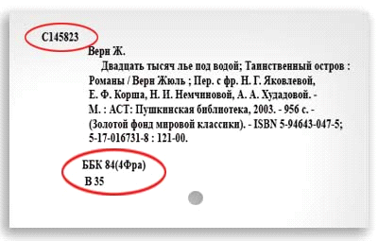 |  | На каждой карточке проставлен шифр (условное обозначение места хранения документа, в виде сочетания буквенных и цифровых знаков) и инвентарный номер книги.
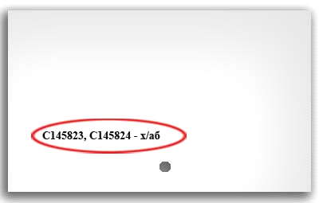 | На обратной стороне карточки указывается сигла хранения – условное обозначение отдела, в котором находится данная книга. Это позволяет быстро выяснить имеющееся количество экземпляров данной книги и ее место хранения.
Все карточки в АК располагаются в строгом алфавите авторов и названий книг.
Например:
– Авдонин В. Х. Теория численных методов.
– Автоматизация производства.
– Бальзак О. Отец Горио.
– Васильев Б. А. А зори здесь тихие.
– Винокуров М. П. Философские размышления.
Расстановка карточек производится от более коротких слов к более длинным. Упорядочение слов осуществляется по первой букве первого слова. Если первая буква повторяется – соблюдается алфавит второй, третьей и последующих букв.
Основные описания
Под заголовком (именем автора)
Книги 1, 2, 3 авторов описываются на фамилию первого автора. Расстановка карточек и поиск осуществляется в прямом порядке букв алфавита.
Если авторы однофамильцы, в этом случае при поиске нужно смотреть на инициалы.
Например:
– Толстой А. К.
– Толстой А. Н.
– Толстой Л. Н.
Если имя и отчество автора приведены в библиографическом описании полностью, то при поиске следует соблюдать алфавит инициалов. Описания произведений авторов, имеющих двойные и составные фамилии, расставляются после описаний произведений авторов, фамилии которых совпадают с первой частью двойной или составной фамилии.
Например:
– Вайян Дж.
– Вайян-Кутюрье П.
Приставки к фамилиям рассматриваются как неразделимая часть фамилии, поэтому при поиске следует учитывать только последовательность букв.
Например:
– Ле Гофф Ж.
– Лежнева Л.
– Ле Карре, Д.
– Образцов А. Г.
– О’Нил Ю.
Для известных авторов, у которых есть и собрание сочинений, и отдельно изданные произведения (Пушкин А. С., Толстой Л. Н., Достоевский Ф. М.), строгий алфавит нарушается и описания книг в АК следуют в таком порядке:
– Полное собрание сочинений.
– Собрание сочинений.
– Избранные произведения.
– Отдельные произведения (в порядке алфавита заглавий).

Под заголовком (название организации – коллективного автора)
Это описание, в котором первым элементом является наименование учреждения организации), от имени которого опубликован материал. В качестве коллективного автора в заголовке могут выступать:
– органы государственной власти и управления;
– политические партии и общественные организации;
– учреждения и предприятия.
Описания, составленные под коллективным автором (учреждение или организация), разыскиваются по алфавиту первых, а при их совпадении – последующих слов. Например:
– Волгоградский государственный медицинский университет.
– Волгоградский государственный технический университет.
– Волгоградский государственный университет.
– Московский государственный технический университет.
– Сибирский государственный технологический университет.
– Томский политехнический университет.
В алфавитном каталоге можно найти сборники трудов какого-либо вуза или научной организации. За разделителем с названием вуза будут указаны имеющиеся в библиотеке выпуски трудов или их частное название.
Например:
Волгоградский государственный университет
– Актуальные вопросы современной лингводидактики : сборник научных статей.
– Альманах-2008. Юбилейный выпуск.
– XII Региональная конференция молодых исследователей Волгоградской области, 13-16 ноября 2007 г.: тезисы докладов. Вып. 2: Право и юриспруденция.
– Материалы международной научно-практической конференции «V Серебряковские научные чтения», г. Волгоград, 19-21 апреля 2007.
– V Межвузовская научно-практическая конференция молодых ученых и студентов.
– Americana = Americans on the Volga, Volga people in America.

Под заглавием (названием издания)
На название источника, указанное на титульном листе, описываются следующие издания:
– Книги 4, 5 и более авторов.
– Книги, изданные без указания авторов.
– Сборники.
– Нормативные и законодательные документы.
Для книг 2 или 3 авторов карточки расставляются в порядке алфавита фамилии первого автора. Если же у книги более трех авторов, то она описывается под заглавием и тогда карточки расставляются в алфавите заглавия.
Например:
– Волк и семеро козлят.
– Волшебное кольцо.
– Гуси-лебеди.
– Елена Премудрая.
– Зимовье зверей.
– Ленивая Арина.
– Маша и медведь.
– Морозко.
– По щучьему веленью.
– Сестрица Аленушка и братец Иванушка.
– Теремок.
– Финист – ясный сокол.
– Царевна-лягушка.
Предлоги рассматриваются как самостоятельные слова.
Например:
– В мире имен и названий.
– В плену метаморфоз.
– В тридевятом царстве.
– В ядерной западне.
Заглавия некоторых книг начинаются с имени числительного. Их записывают по-разному: цифрами и словами.
Например:
– Две зимы и три лета.
– Девять принцев в янтаре.
– 100 великих правителей XX века.
– Тысяча и один день в Америке.
– 60 лет Сталинградской битвы в Великой Отечественной войне.
При поиске таких названий принимается во внимание только словесное прочтение числительного.
Если в заглавии есть слова в форме аббревиатур, они рассматриваются как отдельное слово.
Например:
– СССР в борьбе за мир.
– США и региональные конфликты.
– ЦРУ в Азии.
– ЭВМ для бизнесмена.
Вспомогательные описания
На некоторые издания помимо основной карточки в алфавитном каталоге есть добавочные карточки. Это карточки, которые содержат добавочные библиографические записи, обеспечивающие поиск издания по дополнительному признаку. Добавочные:
– на соавторов, редакторов, художников, иллюстраторов,
– коллективного автора,
– название издания.
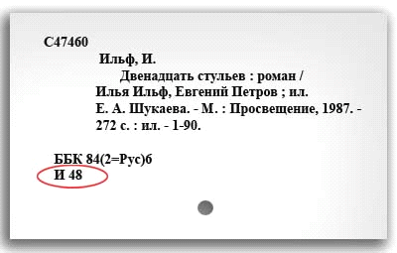 | Основная карточка расставляется в алфавитном каталоге по авторскому знаку и будет стоять на букву «И».
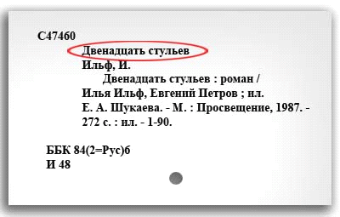 |  | Добавочная карточка на название. Эта карточка будет стоять в каталоге на букву «Д».

